Министерство образования Московской области
ГОУ ВО МО «Государственный гуманитарно-технологический университет» (ГГТУ)
Промышленно-экономический колледж

РАБОЧАЯ ТЕТРАДЬ

по дисциплине «Компьютерные сети», для студентов специальности»
09.02.01 Компьютерные системы и комплексы

Группа
Студент(ка)

Разработал Морозов А.К., преподаватель спец.дисциплин ПЭК

Оценка за семестр ( )

2019 год

Аннотация
Рабочая тетрадь по дисциплине «Компьютерные сети» предназначена для студентов 4 курса и разработана в соответствии с учебной программой специальности 09.02.01. «Компьютерные системы и комплексы»
Рабочая тетрадь включает основные понятия, задания и вопросы, помогает организовывать самостоятельную работу студентов. В данной тетради представлены практические задания для выполнения их в самой тетради для каждой главы рабочей программы и календарно-тематического плана по дисциплине «Компьютерные сети». рабочие тетради являются современным способом ведения учебного процесса. Несомненные преимущества налицо: проверка усвоения материала, контроль мыслительной деятельности учащихся, проверка полученных знаний, сами лекции проходят более разнообразно, и как следствие этого повышенный интерес к обучению, возможность исправлять ошибки в момент, когда они делаются, повышение познавательной самостоятельности у студентов. Такой тип обучения и контроля подойдёт как для очной, так и для заочной формы обучения. Листы рабочей тетради позволяют заметить ошибки в момент их свершения. Таким образом, рабочая тетрадь является одним из немало важных атрибутов обучения.

Оглавление
Раздел 1. Линии связи 5
Тема 1.1. Теория телекоммуникационных сетей 5
Тема 1.2. Принципы передачи информации в сетях и системах связи 13
Тема 1.3. Типовые каналы передачи и их характеристики. 16
Раздел 2. Сети передачи данных 21
Тема 2.1. Архитектура и стандартизация сетей 21
Тема 2.2. Требования, предъявляемые к современным вычислительным сетям. 22
Тема 2.3. Адресация в IP сетях 23
Тема 2.4. Протоколы межсетевого взаимодействия 24
Тема 2.5 Волоконно-оптические усилители и типовые топологии 29
Тема 2.6 Оптические мультиплексоры ввода-вывода и кросс-коннекторы 29
Тема 2.7 Протоколы канального уровня 30
Раздел 3. Беспроводная передача данных 34
Тема 3.1. Беспроводная среда передачи данных 34
Тема 3.2. Беспроводные системы 35
Тема 3.3. Организация сотовой связи 36
Тема 3.4. Спутниковые системы связи 38
Список литературы 41

Уважаемый студент!

В рабочей тетради задания представлены по разделам и темам в соответствии с образовательной программой дисциплины «Компьютерные сети». В рабочей тетради представлены материалы, которые не конспектируются на учебных занятиях, но необходимы для выполнения заданий, поэтому рабочую тетрадь необходимо иметь с собой на учебных занятиях. После изучения материала на учебном занятии студентам необходимо выполнить самостоятельную работу по каждой теме в соответствии с учебным планом и рабочей программой по дисциплине «Компьютерные сети». Ответы вносятся в свободное поле или в таблицу задания. Задания по изучению материала могут быть одинаковыми для всех студентов, для закрепления изученного материала выделены по вариантам, которые устанавливает преподаватель на занятии по данной теме. Каждое задание оценивается преподавателем и является обязательным для выполнения по ФГОС СПО, учебному плану колледжа и рабочей программе дисциплины «Сети и системы передачи информации». За выполненное задание выставляется отметка в учебный журнал. Упражнения ориентированы на закрепление теоретических понятий, отработку умений и навыков при изучении дисциплины.

Раздел 1. Линии связи

Тема 1.1. Теория телекоммуникационных сетей

Задание 1. Дайте определения
Коммуникационная сеть – это
Информационная сеть – это
Вычислительная (компьютерная) сеть – это
Рабочая группа – это
Домен – это

Задание 2. Ответьте на вопросы теста
Вариант 1
- Какие устройства обязательно имеет терминал?
  - устройства ввода/вывода
  - процессор
  - и то, и другое
- Кто руководил разработкой протокола TCP\IP, который до сих пор используется для передачи данных по сети?
  - Винтон Серф
  - Рей Томлинсон
  - Пол Бэрэн
- Как называлась первая компьютерная сеть?
  - RELCOM
  - ARPANET
  - ИАСНЕТ
- Сколько времени потребовалось на создание первой компьютерной сети?
  - 5 лет
  - 8 лет
  - 12 лет

- Первое слово, которым обменялись по сети...
  - password
  - login
  - net
- В каком году была создана первая отечественная компьютерная сеть?
  - 1966
  - 1986
  - 1996
- Характеристикой процесса обмена информацией не является...
  - режим передачи
  - тип синхронизации
  - средство передачи
- Линии связи - это...
  - передающая среда
  - станции
  - абоненты сети
- Режим передачи, когда приемник и передатчик последовательно меняются местами...
  - дуплексный
  - симплексный
  - полудуплексный
- Тип кабеля, обеспечивающий самую высокую скорость передачи информации...
  - витая пара
  - оптоволоконный
  - коаксиальный
11) Конфигурация (топология) локальной компьютерной сети, в которой все рабочие станции соединены с сервером, называется:
- кольцевой;
- звезда;
- шинной;
- Компьютер, предоставляющий свои ресурсы другим компьютерам при совместной работе, называется:
- адаптером;
- коммутатором;
- станцией;
- сервером.
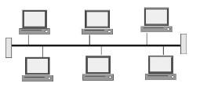
- Какой вид топологии представлен на рисунке?
- шинная
- кольцевая
- звездообразная
- Какие сети появились раньше?
- Глобальные
- Локальные
- Укажите все характеристики компьютерной сети
- Компьютерная сеть - несколько компьютеров, используемых для схожих операций
- Компьютерная сеть - группа компьютеров, соединенных с помощью специальной аппаратуры
- Обязательное наличие сервера
- В сети возможен обмен данными между любыми компьютерами
  - Компьютеры должны соединяться непосредственно друг с другом
- Пакет содержит:
- Адрес только компьютера, которому он послан
- Адрес только компьютера, которому он послан, и адрес компьютера – отправителя
- Информацию без адресов
- Перфокарты, содержащие данные и команды программ, использовались на этапе появления:
- Систем пакетной обработки
- Первых локальных сетей
- Глобальных сетей
  - Стандартных технологий локальных сетей
  - Многотерминальных систем
- Удаленные соединения типа «терминал – компьютер» появились с созданием:
- Систем пакетной обработки
- Первых локальных сетей
- Глобальных сетей
- Стандартных технологий локальных сетей
- Многотерминальных систем
- Появление персональных компьютеров привело к созданию:
- Систем пакетной обработки
- Первых локальных сетей
- Глобальных сетей
- Стандартных технологий локальных сетей
- Многотерминальных систем
- Сетью называется:
  - Совокупность компьютеров, находящихся в одном помещении
  - Совокупность компьютеров, соединенных линиями связи
  - Совокупность всего коммуникационного оборудования, находящегося в одном помещении
- Преимущества разделения данных при использовании компьютерных сетей заключается в том, что:
  - Пользователи могут совместно работать с принтером и другими периферийными устройствами, подключенными к одному из компьютеров
  - Компьютерные сети упрощают обмен информацией между пользователями
- Небольшая организация (5 сотрудников) собирается построить сеть. Какой тип сети является для нее наиболее приемлемым?
  - Одноранговая сеть
  - Сеть с выделенным сервером
- В каком типе сетей безопасность находится на более высоком уровне?
  - В одноранговых сетях
  - В сетях на основе сервера
- Коаксиальный кабель имеет жилу, изготовленную из:
- Меди
- Стекла
- Пластика
- Какой тип коаксиального кабеля не существует?
  - Тонкий
  - Средний
  - Толстый
- Установите соответствие между типом сетевого кабеля и его описанием:
  - Коаксиальный кабель
  - Витая пара
  - Оптоволоконный кабель
    - Состоит из тонкой стеклянной жилы, покрытой слоем стекла с иным, чем у жилы, коэффициентом преломления
    - Состоит из медной жилы, окружающей ее изоляции, экрана в виде металлической оплетки и внешней оболочки
    - Состоит из нескольких перевитых друг вокруг друга изолированных медных проводов
- Для подключения витой пары к компьютеру используется вилка и гнездо:
  - RG-44
  - RG-45
  - RG-54
  - RG-55
- Кабель, способный передавать большие объемы данных на большие расстояния, - это:
- Коаксиальный кабель
- Витая пара
- Оптоволоконный кабель
- Для работы технологии Bluetooth наличие прямой видимости:
- Обязательно
- Необязательно
- Какую максимальную скорость передачи данных обеспечивает технология UWB?
- 1 Мбит/с
- 2,1 Мбит/с
- 480 Мбит/с

Вариант 2
- В каком поколении семейства компьютеров появились терминалы?
- I
- II
- III
- Кто автор идеи связать несколько компьютеров в одну сеть?
  - Пол Бэрэн
  - Роберт Тейлор
  - Рей Томлинсон
- Как называлась первая отечественная компьютерная сеть?
- RELCOM
- ARPANET
- ИАСНЕТ
- В каком году разработана система электронной почты?
- 1971
- 1981
- 1991

- Что такое абонентская система?
- Абоненты сети
- Станция
- и то, и другое
- Режим передачи данных только в одном направлении...
- симплексный
- полудуплексный
- дуплексный
- Самую низкую скорость передачи данных обеспечивает кабель...
- коаксиальный
- витая пара
- оптоволоконный
- Множество компьютеров, связанных каналами передачи информации и находящихся в пределах одного помещения, здания, называется:
- глобальной компьютерной сетью;
- информационной системой с гиперсвязями;
- локальной компьютерной сетью;
- электронной почтой;
- региональной компьютерной сетью.
- В каком виде топологии выход одного из узлов сети нарушает работоспособность всей сети?
- шинная
- звездообразная
- кольцевая
- В зависимости от удаленности компьютеров сети условно разделяют на:
- местные
- локальные
- домашние
- глобальные
- В каких сетях все компьютеры равноправны?
- в одноранговых сетях;
- в сетях с выделенным сервером;
- в электрических сетях;
- в глобальных сетях.

- В основном в локальных сетях используются:
- Линии спутниковой связи
- Цифровые линии связи
- Линии телефонной связи
- Аналоговая связь
- Укажите все характеристики локальных сетей:
- Компьютеры расположены в одном здании
- Соединение происходит с помощью высокоскоростных адаптеров
- Рабочие станции могут находиться в разных городах, но обязательно на одном континенте
- Соединение происходит при помощи модема
- Назовите совокупность правил, при помощи, которых сообщение обрабатывается структурными элементами и передается по сети
- Интерфейс
- Протокол
- Пакет
- Каждый пользователь получил в свое распоряжение терминал после появления:
- Систем пакетной обработки
- Первых локальных сетей
- Глобальных сетей
- Стандартных технологий локальных сетей
- Многотерминальных систем
- Этап, на котором начали использоваться устройства сопряжения, - это появление:
- Систем пакетной обработки
- Первых локальных сетей
- Глобальных сетей
- Стандартных технологий локальных сетей
- Многотерминальных систем
- Установите правильную последовательность эволюции вычислительных систем:
- Систем пакетной обработки
- Первых локальных сетей
- Глобальных сетей
- Стандартных технологий локальных сетей
- Многотерминальных систем
- Можно ли назвать сетью пять автономных компьютеров, находящихся в одном помещении?
- Да
- Нет
- Преимущества разделения аппаратных ресурсов при использовании компьютерных сетей заключается в том, что:
- Пользователи могут совместно работать с принтером и другими периферийными устройствами, подключенными к одному из компьютеров
- Компьютерные сети упрощают обмен информацией между пользователями
- Как называется компьютер, использующий сетевые ресурсы, предоставляемые другими участниками сети?
- Клиент
- Сервер
- Какое оборудование необходимо для подключения компьютера к сети?
- Сетевой адаптер
- Концентратор
- Маршрутизатор
- Можно ли сетевым кабелем, предназначенным для соединения компьютера с хабом, соединить два компьютера между собой?
- Да
- Нет
- Какая сеть является более дешевой?
- Одноранговая сеть
- Сеть с выделенным сервером
- Чем непосредственно окружена жила коаксиального кабеля?
  - Слоем изоляции
  - Экраном в металлической оплетке
  - Внешней оболочкой
- Укажите правильную последовательность в структуре коаксиального кабеля, начиная с его середины:
  - Изоляция
  - Внешняя оболочка
  - Экран в виде металлической оплетки
  - Медная жила
- Установите соответствие между типом кабеля «витая пара» и его описанием:
    - Состоит из нескольких перевитых друг вокруг друга изолированных медных проводов
    - Состоит из нескольких перевитых друг вокруг друга изолированных медных проводов, где каждая пара проводов обмотана фольгой
- Экранированная витая пара
- Неэкранированная витая пара
- Наиболее защищенный от перехвата данных является:
- Коаксиальный кабель
- Витая пара
- Оптоволоконный кабель
- Достаточно ли обыкновенного USB-кабеля для соединения двух компьютеров через порт USB?
- Да
- Нет
- Организация, занимающаяся стандартизацией локальных сетей, носит название:
- EEEI
- IEEE
- EEIE
- Для работы технологии ИК-порта наличие прямой видимости:
- Обязательно
- Необязательно

Тема 1.2. Принципы передачи информации в сетях и системах связи

Задание 1. Дайте определение следующим понятиям
Компьютерные сети -
Сервер -
Рабочая станция -
Абоненты сети -
Станция -
Физическая передающая среда –
Синхронизация данных -
Топология сети -

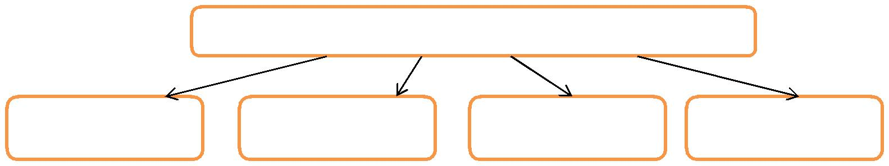
Задание 2. Заполните схему

Основные компоненты коммуникационной сети

Задание 3. Какие понятия используются для характеристики процесса обмена сообщениями в компьютерной сети по каналам связи?
1. _________________________ 2. ______________________ 3. ___________________

Задание 4. Заполните таблицу:
Режим передачи | Характеристика

Задание 5. Опишите процессы синхронизации
1.
2.

Задание 6. Укажите виды компьютерных сетей
А)______________________Б)_____________________
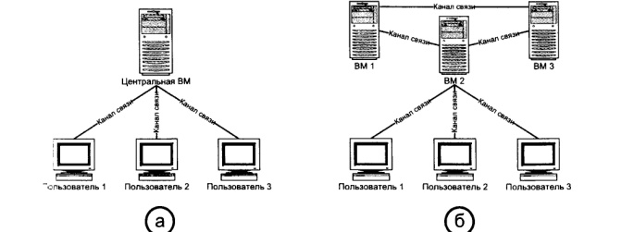

Задание 7. Приведите классификацию компьютерных сетей по радиусу действия

Задание 8. Заполните схему, опишите достоинства и недостатки типов компьютерных сетей

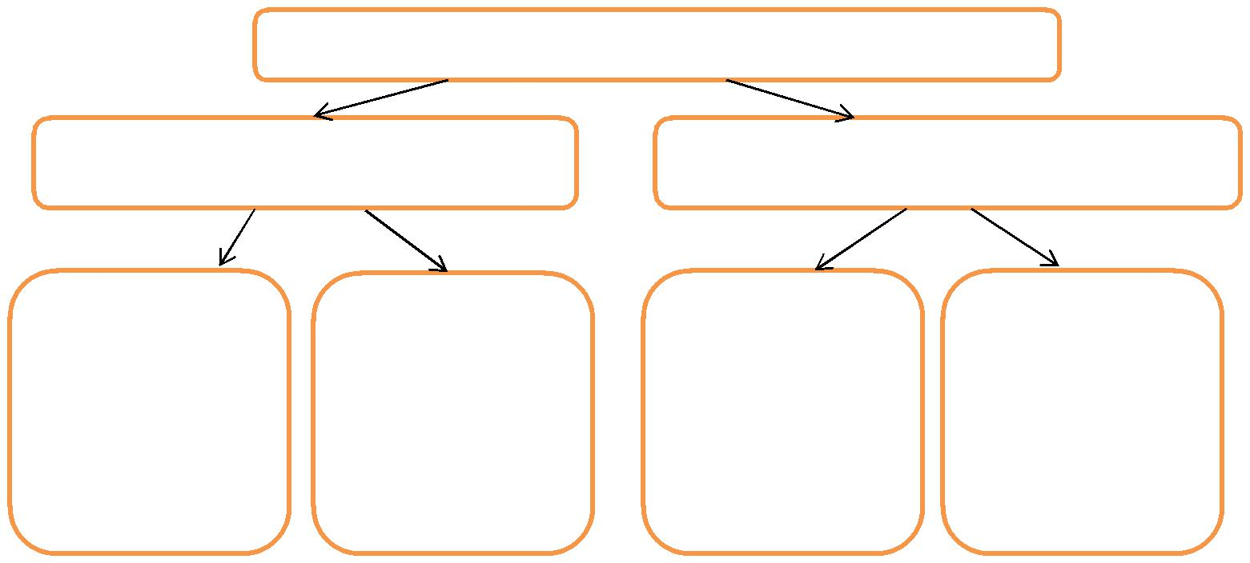
Типы компьютерных сетей

Задание 9. Опишите приведенные на рисунке топологии, их достоинства и недостатки
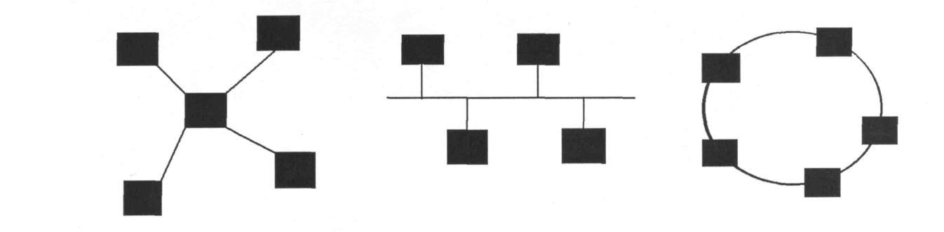

Задание 10. Ответьте кратко на вопросы
- Чем отличаются централизованные и распределенные ВС?
- Чем отличаются последовательные и широковещательные ВС?
- Чем отличаются сети с моноканалом от сетей с маршрутизацией информации?
- В чем отличие топологий «звезда» с активным и пассивным центром?

Тема 1.3. Типовые каналы передачи и их характеристики.

Задание 1. Дайте определение следующим понятиям
Физическая передающая среда -
Одна из основных характеристик каналов связи -
Скорость передачи данных -

Задание 2. Заполните схему
Типы сетевых кабелей

Задание 3. Заполните таблицу «Характеристики коаксиального кабеля»
Тип | Диаметр | Эффективная длина сегмента | Скорость передачи | Обозначение по стандарту IEEE 802.3

Задание 4. Заполните таблицу «Категории кабельных соединений на витой паре»
Категория / STP или UTP | Скорость  передачи (Мбит/с) | Кол-во пар / Кол-во  витков на метр | Применение
1
2
3
4
5
5е
6
6a
7
7a
8/8.1
8.2

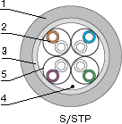
Задание 5. Подпишите составляющие части витой пары

1.
2.
3.
4.
5.

6. Подпишите составляющие части коаксиального кабеля
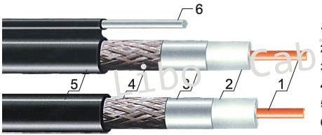

1.
2.
3.
4.
5.
6.

Задание 7. Подпишите составляющие части оптоволоконного кабеля
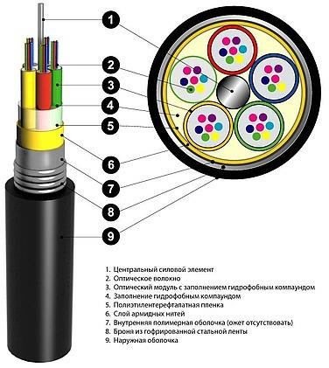

1.
2.
3.
4.
5.
6.
7.
8.
9.

Задание 8. Заполните схему
Передача сигналов
Характеристика
Пример
Пример
Характеристика

Задание 9. Заполните схему
Кабельные соединения

Задание 10. Охарактеризуйте два любых кабельных соединения

Задание 11. Заполните таблицу «Характеристики коаксиального кабеля»
 | Достоинства соединения | Недостатки соединения
Соединение по последовательным и параллельным портам
Соединение по последовательным шинам USB и FireWire
Соединение по технологии HomePlug PowerLine
Соединение по технологии HomePNA
Соединение через сетевые платы
Соединение через модемы

Задание 12. Ответьте на вопросы

- Перечислите возможные кабельные соединения, используемые для организации компьютерной сети.

- . Какие кабельные соединения обеспечивают пропускную способность канала не менее 1 Мбит/с?

- . Дайте характеристику кабелей, использующихся для соединения сетевых адаптеров.

Раздел 2. Сети передачи данных

Тема 2.1. Архитектура и стандартизация сетей

Задание 1. Заполните схему
Группы стандартов по областям применения

Задание 2. Заполните схему
Виды стандартов

стандарты отдельных фирм

Задание 3. Перечислите организации, занимающиеся стандартизацией компьютерных сетей и опишите, какие стандарты они разрабатывают

Тема 2.2. Требования, предъявляемые к современным вычислительным сетям.

Задание 1. Заполните таблицу
Характеристика | Описание
производительность
надежность
управляемость
расширяемость
прозрачность
интегрируемость

Задание 3. Ответьте на вопросы
- Какие характеристики влияют на производительность сети?

2. Перечислите виды пропускной способности сети.

3. В чем состоит разница между «расширяемостью» и «масштабируемостью» сети?

4. В чем состоит разница между «гетерогенной» и «интегрированной» сетями?

5. Каковы особенности «компьютерного» и «мультимедийного» трафиков?

Тема 2.3. Адресация в IP сетях

Задание 1. Определить, находятся ли два узла A и B в одной подсети или в разных подсетях
- IP-адрес компьютера А: 94.235.16.59;
IP-адрес компьютера В: 94.235.23.240;
Маска подсети: 255.255.240.0.
- IP-адрес компьютера А: 131.189.15.6;
IP-адрес компьютера В: 131.173.216.56;
Маска подсети: 255.248.0.0.
- IP-адрес компьютера А: 215.125.159.36;
IP-адрес компьютера В: 215.125.153.56;
Маска подсети: 255.255.224.0.

Задание 2. Определить количество и диапазон адресов узлов в подсети, если известны номер подсети и маска подсети
- Номер подсети: 192.168.1.0, маска подсети: 255.255.255.0.
- Номер подсети: 110.56.0.0, маска подсети: 255.248.0.0.
- Номер подсети: 88.217.0.0, маска подсети: 255.255.128.0.

Задание 3. Определить маску подсети, соответствующую указанному диапазону IP-адресов
- 119.38.0.1 – 119.38.255.254.
- 75.96.0.1 – 75.103.255.254.
- 48.192.0.1 – 48.255.255.254.

Задание 4. Организации выделена сеть класса В: 185.210.0.0/16. Определить маски и количество возможных адресов новых подсетей в каждом из следующих вариантов разделения на подсети
- Число подсетей – 256, число узлов – не менее 250.
- Число подсетей – 16, число узлов – не менее 4000.
- Число подсетей – 5, число узлов – не менее 4000. В этом варианте укажите не менее двух способов решения.

Задание 5. Ответьте на вопросы
- Может ли быть IP-адрес узла таким? Укажите неверные варианты IP-адрес. Ответ обоснуйте.
- 192.168.255.0
- 167.234.56.13
- 224.0.5.3
- 172.34.267.34
- 230.0.0.7
- 160.54.255.255
- Может ли маска подсети быть такой? Укажите неверные варианты. Ответ обоснуйте.
- 255.254.128.0
- 255.255.252.0
- 240.0.0.0
- 255.255.194.0
- 255.255.128.0
- 255.255.255.244
- 255.255.255.255
- Можно ли следующие подсети разделить на N подсетей. Если это возможно, то укажите варианты разбиения с максимально возможным количеством подсетей или узлов в каждой подсети. Ответ обоснуйте.
- 165.45.67.0, маска 255.255.255.224, N=3
- 235.162.56.0, маска 255.255.255.224, N=6

Тема 2.4. Протоколы межсетевого взаимодействия

Задание 1. Раскройте смысл следующих понятий:
- Address Resolution Protocol (ARP)

- Ethernet (стандарт IEEE 802.3)

- GPRS (General Packet Radio Service)

- Instant Messaging and Presence (IMP)

- IP-адрес

- TCP/IP (Transmission Control Protocol / Internet Protocol)

- UDP/IP (Universal Datagram Protocol / Internet Protocol)

- Wi-Fi (IEEE 802.11x)

- Дейтаграмма

- Модель OSI

11. Пакет (packet)

12. Сетевой протокол

13. Точка доступа (access point)

14. Уровень (связывания) данных (Data link layer).

15. Уровень презентаций (presentation layer)

16. Уровень приложений (application layer)

17. Уровень сеансов (session layer)

18.Физический уровень (physical layer)

Задание 2. Заполните таблицу (модель OSI):
Уровень | Функция | Единица  данных | Используемые  протоколы

Задание 3. Заполните таблицу (модель TCP/IP):
Уровень | Функция | Используемые протоколы

Задание 4. Ответьте на вопросы:
- Что стандартизирует модель OSI? Что стандартизирует модель TCP/IP?

- Какой уровень модели OSI управляет общим доступом к сети, потоком данных и обработкой
ошибок?

- Какой уровень модели OSI обеспечивает трансляцию данных, шифрование, преобразование протоколов и т.д.?

- Какой уровень модели OSI выполняет распознавание имен, защиту и т. д.?

- На каком уровне модели OSI сообщения распаковываются, восстанавливаются в прежнем виде, и посылается сигнал подтверждения приема?

Задание 5. Ниже перечислены оригинальные (англоязычные) названия семи уровней модели OSI. Отметьте, какие из названий уровней не соответствуют стандарту?
- physical layer
- data link layer
- network layer
- transport layerseances layer
- presentation layer
- application layer

Задание 6. Ниже перечислены некоторые сетевые устройства
- маршрутизатор;
- коммутатор;
- мост;
- повторитель;
- сетевой адаптер;
- концентратор.
В каком из этих устройств реализуются функции физического уровня модели OSI?

Задание 7. Перечислите преимущества стека протоколов TCP/IP.

Тема 2.5 Волоконно-оптические усилители и типовые топологии

Задание 1. Ответить на вопросы в письменной форме:
- Что такое оптический усилитель?
- Почему возможно усиление света⁹
- Как классифицируются оптические усилители?
- Каким требованиям должны удовлетворять оптические усилители систем передачи?
- Какие виды полупроводниковых оптических усилителей могут быть использованы в ВОСП?
- Чем отличается усилитель бегущей волны от резонансного?
- Какие недостатки имеет усилитель бегущей волны?
- Что представляют собой редкоземельные элементы?
- Куда помещаются атомы Er, Nd, Pd, Tm для получения эффекта оптического усиления?
- Какие устройства входят в состав оптического усилителя?
- Сколько энергетических уровней задействовано в атомах эрбия для усиления?
- На каких длинах волн у атомов эрбия наблюдается поглощение энергии?
- Что порождает шум оптических усилителей?
- Чем определяется величина усиления ВОУ?
- Каким образом корректируется АЧХ усилителя?
- Чем принципиально отличаются усилители на основе эффекта рассеяния от волоконных усилителей с редкоземельными материалами?

Тема 2.6 Оптические мультиплексоры ввода-вывода и кросс-коннекторы

Задание 1. Ответить на вопросы в устной форме
- Что такое мультиплексор и для чего мультиплексоры используются?
- Приведите уравнение, описывающее работу четырехвходового мультиплексора.
- Объясните назначение адресных входов.
- Объясните назначение информационных входов.
- Для чего в мультиплексорах используется стробирующий вход?
- От чего зависит быстродействие мультиплексора?
- Для чего применяют каскадирование мультиплексоров?
- Что такое демультиплексор и для чего демультиплексоры используются?
- Приведите уравнения, описывающие работу демультиплексора на четыре выхода.
- Объясните назначение адресных входов.
- Для чего в демультиплексорах используется стробирующий вход?
- От чего зависит быстродействие демультиплексора?
- Для чего применяют каскадирование демультиплексоров?

Тема 2.7 Протоколы канального уровня

Задание 1. Ответить на вопросы в письменной форме
1 вариант
- Что стандартизирует модель OSI?
- Охарактеризуйте канальный уровень модели OSI.
- Охарактеризуйте уровень представления модели OSI.
- Ниже перечислены оригинальные (англоязычные) названия уровней модели OSI. Отметьте, какие из названий уровней не соответствуют стандарту?
- physical layer
- data link layer
- network layer
- transport layer
- seances layer
- presentation layer
- application layer
- На каком уровне модели OSI работает прикладная программа?
- Как вы считаете, протоколы транспортного уровня устанавливаются только на конечных узлах, только на промежуточном коммуникационном оборудовании (маршрутизаторах) или и там, и там?
- Ниже перечислены некоторые сетевые устройства:
- маршрутизатор;
- коммутатор;
- мост;
- повторитель;
- сетевой адаптер;
- концентратор.
В каком из этих устройств реализуются функции физического уровня модели OSI? Канального уровня?
- Какие из перечисленных концепций характерны для сетевой технологии Ethernet?
- коммутация пакетов
- произвольная топология
- иерархическая числовая адресация
- разделяемая передающая среда
- Опишите технологию Ethernet.
- Какие модификации имеет технология Ethernet?
- Опишите спецификацию 10Base-T.
- Опишите технологию GigabitEthernet.
- Опишите технологию Token Ring.
- Если один вариант технологии Ethernet имеет более высокую скорость передачи данных, чем другой (например, Fast Ethernet и Ethernet), то какая из них поддерживает большую максимальную длину сети?
- Если бы вам пришлось выбирать, какую из технологий - Ethernet или Token Ring - использовать в сети вашего предприятия, какое решение вы бы приняли? Какие соображения привели бы в качестве обоснования этого решения?
- Когда была стандартизована технология FDDI?
- в 1975 г.
- в 1980 г.
- в 1985 г.
- в 1989 г.
- Какая из перечисленных ниже технологий основана на коммутации пакетов?
- Ethernet
- Token Ring
- SDH
- телефонные сети
- Какие элементы сети FDDI обеспечивают отказоустойчивость?
- Мосты и концентраторы
- Сетевые адаптеры и мосты
- Сетевые адаптеры и концентраторы, подключенные по схемам DAS и DAC соответственно
- К каким последствиям может привести двукратный обрыв кабеля в кольце FDDI?
- Ничего не произойдёт
- Кольцо распадется на два связанных сегмента
- Кольцо распадется на два несвязных сегмента

Вариант 2
- Перечислите уровни модели OSI.
- Охарактеризуйте физический уровень модели OSI.
- Охарактеризуйте прикладной уровень модели OSI.
- На каком уровне модели OSI работают сетевые службы?
- Ниже перечислены некоторые сетевые устройства:
- маршрутизатор;
- коммутатор;
- мост;
- повторитель;
- сетевой адаптер;
- концентратор.
В каком из этих устройств реализуются функции физического уровня модели OSI? Сетевого уровня?
- Какие из приведенных утверждений вы считаете ошибочными:
- протокол — это программный модуль, решающий задачу взаимодействия систем;
- протокол — это формализованное описание правил взаимодействия, включающих последовательность обмена сообщениями и их форматы;
- термины «интерфейс» и «протокол», в сущности, являются синонимами.
- Какие из перечисленных технологий были стандартизированы к 1985 году?
- Ethernet 10 Мбит/c
- Gigabit Ethernet 1000 Мбит/c
- Token Ring
- FDDI
- Какую топологию имеет односегментная сеть Ethernet, построенная на основе концентратора: общая шина или звезда?
- Из каких соображений выбрана максимальная длина физического сегмента в стандартах Ethernet?
- Опишите технологию FastEthernet.
- Какие кабельные системы используются в технологии FastEthernet?
- Опишите спецификацию 100Base-T4.
- Охарактеризуйте технологию GigabitEthernet
- Когда была стандартизована технология Token Ring?
- в 1975 г.
- в 1980 г.
- в 1985 г.
- в 1989 г.
- Опишите алгоритм доступа к среде технологии Token Ring.
- Если бы вам пришлось выбирать, какую из технологий - Ethernet или Token Ring - использовать в сети вашего предприятия, какое решение вы бы приняли? Какие соображения привели бы в качестве обоснования этого решения?
- Опишите технологию FDDI.
- В чем состоит сходство и различие технологий FDDI и Token Ring?
- Технология FDDI является отказоустойчивой. Означает ли это, что при любом однократном обрыве кабеля сеть FDDI будет продолжать нормально работать?
- Нет, продолжение работы при однократном обрыве кабеля возможно не всегда, а только при двойном подключении всех узлов к кольцу.
- Да, продолжение работы при однократном обрыве кабеля возможно всегда

Задание 2. Какое название традиционно используется для единицы передаваемых данных на каждом из уровней? Заполните таблицу

 | Пакет | Сообщение | Кадр | Поток | Сегмент
Физический уровень
Канальный уровень
Сетевой уровень
Транспортный уровень
Сеансовый уровень
Уровень представления
Прикладной уровень

Раздел 3. Беспроводная передача данных

Тема 3.1. Беспроводная среда передачи данных

Задание 1. Вставьте пропущенные слова
Сетью может быть один компьютер, подключенный к , или несколько , подключенных один к другому (а также к Интернету).
В сети (Wi-Fi) компьютеры вместо проводов и кабелей соединены при помощи .

Среди преимуществ беспроводных сетей и отсутствие .
К недостаткам можно отнести , чем у проводных сетей, и

чувствительность к беспроводных устройств, например радиотелефонов.

Задание 2. Заполните таблицу

Технология | 802.11b | 802.11a | 802.11g | 802.11n
Скорость, Мбит/с

Дальность связи в
помещении, м
Дальность связи
вне помещения, м
Метод передачи

Совместимость

Преимущества
Недостатки

от других

Задание 3. Ответьте на вопросы:
- В чем состоит риск подключения к общественной беспроводной сети?
- Какое оборудование необходимо для подключения к беспроводной сети? Какие режимы работы определяет стандарт IEEE 802.11?
- Опишите «Ad-hoc».
- Опишите архитектуру «Клиент-сервер».

Задание 4. Приведите классификацию беспроводных технологий по дальности действия.
1) 2)
3) 4)
Приведите классификацию беспроводных технологий по топологии.
1) 2)
Приведите классификацию беспроводных технологий по области действия.
1) 2)

Задание 5. Опишите оборудование, необходимое для организации беспроводных сетей.

Тема 3.2. Беспроводные системы

Задание1. Письменно в тетраде ответьте на вопросы:
  - Сформулируйте определение беспроводного канала связи.
  - Что такое Wi-Fi?
  - Какими преимуществами обладают WLAN-сети?
  - Для чего используется Wi-Fi-сеть?
  - Что такое адаптер?
  - Что такое точка доступа?
  - Что такое зона обслуживания?
  - Дайте определение понятию «пропускная способность канала».
  - Что такое OFDM?
  - Что такое FHSS?
  - Что такое DSSS?
  - Какие вам известны стандарты беспроводных сетей?

Задание 2. Заполните таблицу по образцу
Стандарт | Используемая частота | Максимальная теоретическая скорость | Типичная скорость на практике | Дальность связи в помещении | Дальность связи на открытой местности
802.11b | 2.4 ГГц | 11 Мбит/c | 0.4 Мбайт/c | 38 м | 140 м
802.11a

802.11g

802.11n

Тема 3.3. Организация сотовой связи

Задание 1. Какие сети можно отнести к телекоммуникационным сетям?

Задание 2. Заполните таблицу:
Вид телекоммуникационной сети | Вид услуг | Вид представления информации

Задание 3. Перечислите компоненты телекоммуникационной сети.

Задание 4. Заполните пустые ячейки таблицы:

Термин | Описание
Сеть доступа

 | объединяет отдельные сети доступа, выполняя функции транзита трафика между ними по высокоскоростным каналам
Информационные центры

Задание 5. Какая информация хранится в информационных центрах?
1.
2.

Задание 6. Приведите классификацию компьютерных сетей по назначению предоставляемых услуг
Компьютерные сети

Задание 7. Перечислите функции телефонных сетей.

Задание 8. Кто такие клиенты? Какие они бывают?

Задание 9. Охарактеризуйте понятие «оператор связи».

Задание 10. Приведите отличия операторов связи друг от друга.

Тема 3.4. Спутниковые системы связи

Задание 1. Заполните таблицу:
№ | Группа спутников | Тип | Высота | Кол-во спутников  в группе
1
2
3

Задание 2. Опишите первую группу спутников.

Задание 3. Опишите вторую группу спутников.

Задание 4. Опишите третью группу спутников.

Задание 5. Решите задачи:
- 66 низкоорбитальных спутников проекта Iridium образуют шесть ожерелий вокруг Земли. Период их обращения составляет 90 минут. Каков средний интервал, необходимый наземному передатчику для осуществления передачи (handoff)?

- Вычислите общее время передачи пакета для спутников GEO (высота: 35 800 км), MEO (высота: 18 000 км) и LEO (высота: 750 км).

- Каково время ожидания вызова, сделанного на Северном полюсе до достижения Южного полюса, если звонок направлен через спутники Iridium? Предположите, что время коммутации в спутниках составляет 10 мкс и радиус земли составляет 6371 км.

Список литературы

- Борисенко, А.А. Локальная сеть [Текст]. – М.: Изд-во Эксмо, 2011. – 160 с.
- Журнал сетевых решений/LAN [Электронный ресурс]: [web-сайт]: Журнал о компьютерных сетях, средствах связи, системах передачи данных, управления сетями и проектами, системах безопасности разного уровня. http://www.osp.ru/lan/
- Компъютерные сети. Сертификация Network+ [Текст] : учебный курс / Microsoft Corporation; пер. с англ. - М. : Русская Редакция, 2012. - 704 с.
- Кузин, А. В. Компьютерные сети [Текст] : учеб. пособие / А. В. Кузин, В. М. Демин. - 2-е изд. - М. : ФОРУМ, 2008. - 192 с.
- Макин, Дж. К. Развертывание и настройка Windows Server 2016. Учебный курс Microsoft [Текст] = Configuring Windows Server 2016 applications infrastructure / Макин, Дж. К., Десаи, Анил ; пер. с англ. - М. : Русская редакция, 2016. - 640 с.
- Максимов, Н. В. Компьютерные сети [Текст] : учеб. пособие для студентов учреждений сред. проф. образования / Н. В. Максимов, И. И. Попов. - 4-е изд. перераб. и доп. - М. : ФОРУМ, 2016. - 464 с.
- Олейник, В.Ф. Современные беспроводные сети: состояние и перспективы развития [Текст]: Учебное пособие / И.А. Гепко, Олейник В.Ф., Ю.Д.Чайка, А.В. Бондаренко; под ред. В.Ф. Олейника. - М.: Изд-во Эксмо, 2012. – 672 с.
- Олифер, В.Г., Олифер, Н.А. Компьютерные сети. Принципы, технологии, протоколы [Текст]: Учебник. 4-е издание. – СПб.: Питер, 2016. – 944 с.
- Основы компьютерных сетей [Текст + Электронный ресурс]: [CD]: Методическое пособие.- М.: БИНОМ. Лаборатория знаний, 2012. – 55 с.
- Проектирование локальной компьютерной сети предприятия [Электронный ресурс] / - Режим доступа: http://createlan.net/
- Сети/Network World [Электронный ресурс]: [web-сайт]: Журнал о технологиях, услугах и решениях для организации всех видов связи и коммуникаций на предприятиях. http://www.osp.ru/nets/
- Служба Active Directory. Ресурсы Windows Server 2016 [Текст] = Active Directory. Resourse Kit. Windows Server 2016 / Раймер, Стен [и др.] ; пер. с англ. - СПб. : Питер, 2016. - 816 с.
- Суперкомпьютеры [Электронный ресурс]: [web-сайт]: Электронный журнал о достижениях суперкомпьютерной техники. http://www.supercomputers.ru
- Тепляков, И. М. Телекоммуникационные системы. Сборник задач [Текст]. – М.: РадиоСофт, 2014. – 240 с.
- Учебная мастерская [Электронный ресурс]: [web-сайт]: Мастерская Dr_dimdim. http://www.edu.BPwin.ru
- Хакер Online [Электронный ресурс]: [web-сайт]: Новости и открытия в мире компьютерных технологий и сетей. http://www.xakep.ru
- ЦИТфорум [Электронный ресурс]: [web-сайт]: Новейшие компьютерные технологии. http://www.citforum.ru
Электронное периодическое издание Ferra.Ru («Ферра.Ру») [Электронный ресурс]: [web-сайт]: Последние новости в компьютерном мире. http://www.ferra.ru

